Unit 2 Book 1 学案
- castle [ˈkɑ:sl] n._________,__________
破拆法：cast(抛掷)+le(了) 助记：抛掷了的武器都被________挡了下来。
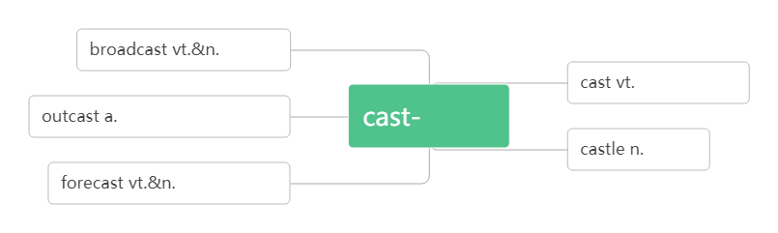
- apply [əˈplaɪ] vi._________vt. _________；__________
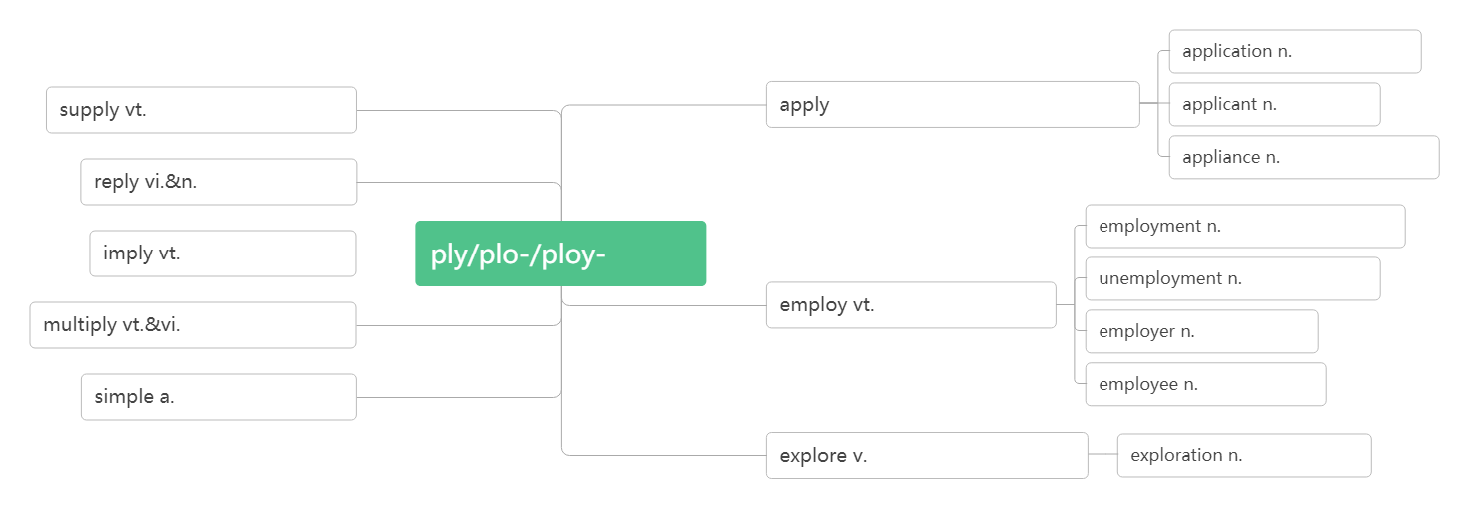
apply ____ sb._______ sth. 向某人申请某物
apply sth ____ sth 把某物应用于/涂抹在...上
application [æplɪˈkeɪʃn]n.__________;__________,__________
applicant [ˈæplɪkənt]n.____________,_____________
- visa [ˈvi:zə] n________
词根词缀：vis-(看)+a(去)：去给别人看的东西——__________
- rent [ rent] vt__________;__________vi._________n._________
- pack [pæk]vi. & vt._________;_________ n.__________;__________
______________________ 将(东西)装箱打包
_______________ 一包；一盒；一群；一堆
- amaze [ əˈme ɪz ]vt._________,__________
amazing [əˈme ɪzɪŋ ] adj.__________;__________ (现在分词表示_______内涵，意为“______________”)
amazed [əˈme ɪzd ] adj.__________;___________(过去分词表示________内涵，意为 “________________”)
____________________________对……感到惊叹
- arrange [əˈre ɪnd ʒ ]vt._________;_________
词根词缀：ar(去)+range(排列):去排列好——_________
arrange _________ 安排
arrangement [əˈreɪndʒmənt]n._________;__________
- extreme [ɪkˈstri:m]adj.___________;___________
破拆法：extre-(extra格外的)+me(我) 助记：一个格外自我的人是比较_________。
extremely [ ɪkˈstri:mli ] adv.__________
- source[sɔ:s]n._________,__________,_________
拆破法：s(水)+our(我们的)+ce(测) 助记：我们要测出我们河水的源头。
- narrow [ˈnærəʊ]adj.狭窄的vi.& vt._____________
拆破法：n(门)+arrow(箭)：谁能把箭射入窄门内？
- flat [ flæ t ]adj. __________;__________ n._________;_________
- power[pa ʊə]n._________;__________;__________;_________;__________
come to/into power____________
beyond one’s power _________________
nuclear/wind/solar power ________/ _________/ __________
power _______/____________ 断电/ 停电
powerful [ˈpaʊəfl ]adj. ___________;__________;__________
- empire[ˈempa ɪə(r)]n._________
emperor[ˈempərə(r)]n.__________
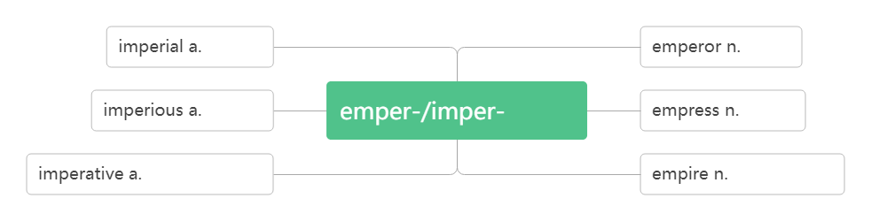
- site [saɪt ]n.________,_________;_________
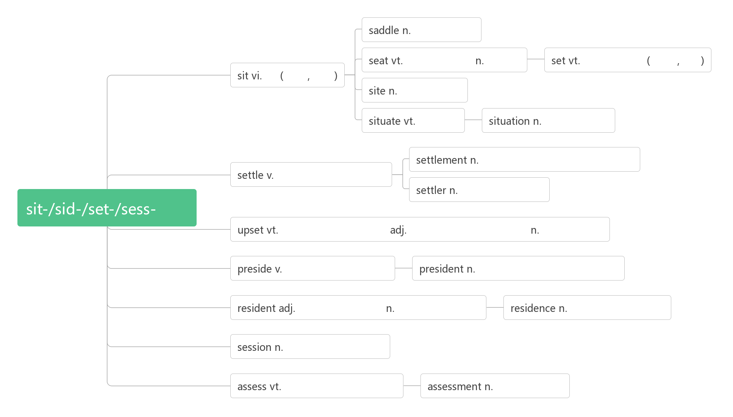
- control [kən'trəʊl]vt.& n.________;________;________
词根词缀：contr(相反)+rol(滚轮)：让……反着滚——_________;__________
take control of __________;__________
- official [ə'fɪʃl] adj. ________;_________;__________ n. _____________
____________ adv. 官方地；正式地
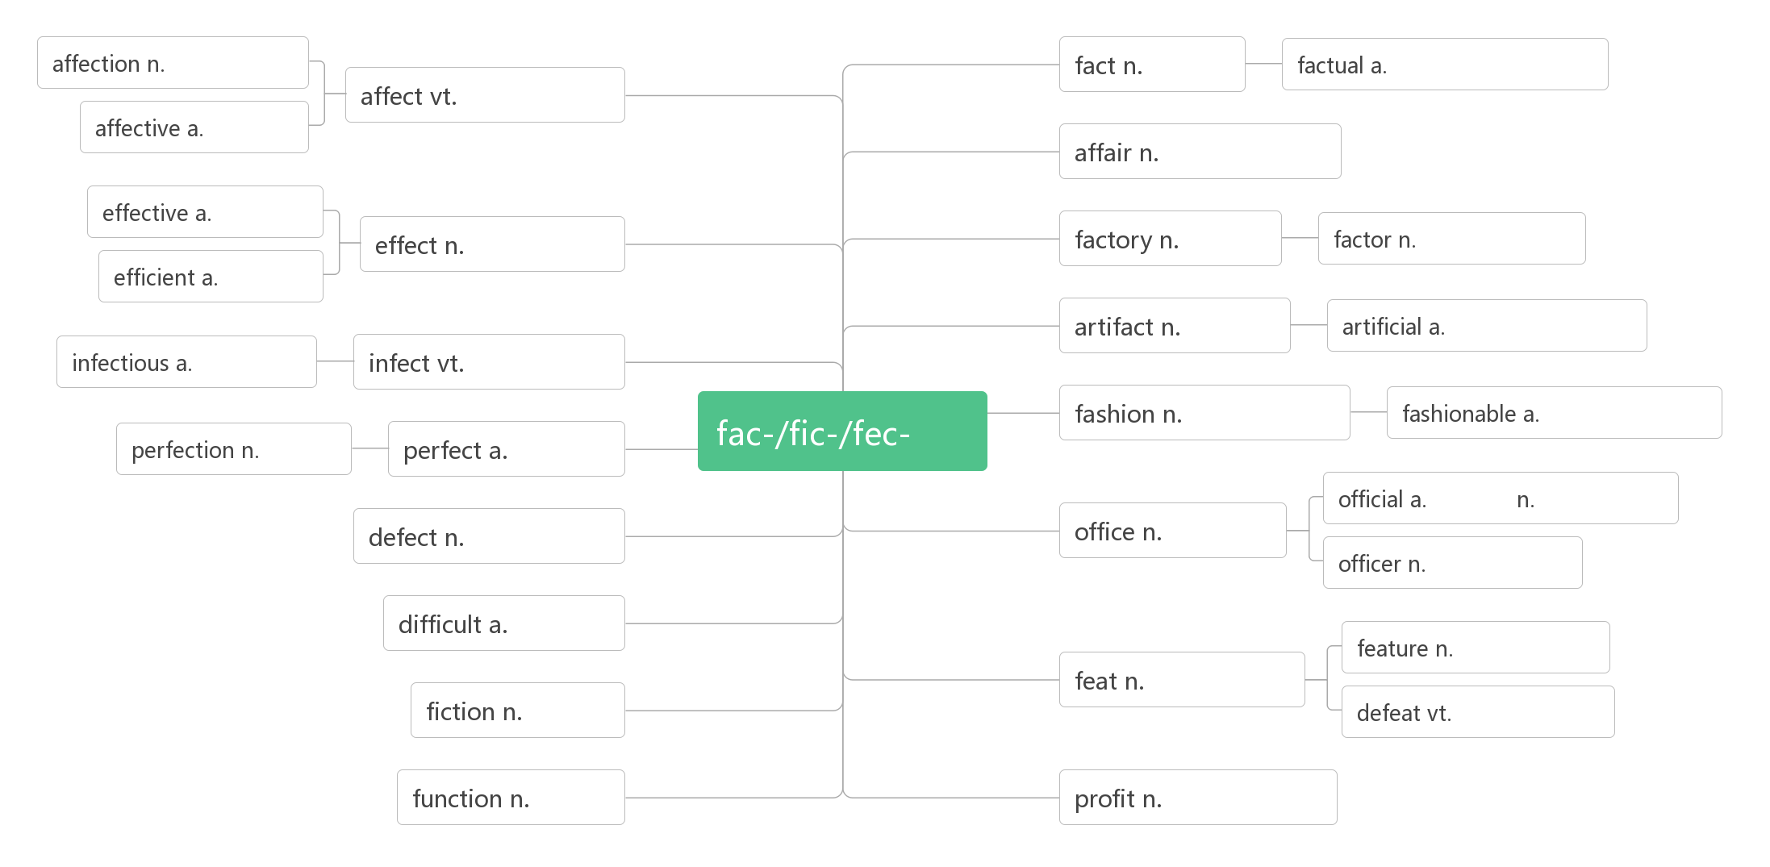
- recognise[ ˈrekəgnaɪz] vt.___________;_________,_________ (NAmE-ize)
- 词根词缀：re-(再次)+co-(都)+gn-(知)+-ise(动词后缀)：再次都知道——认出；承认
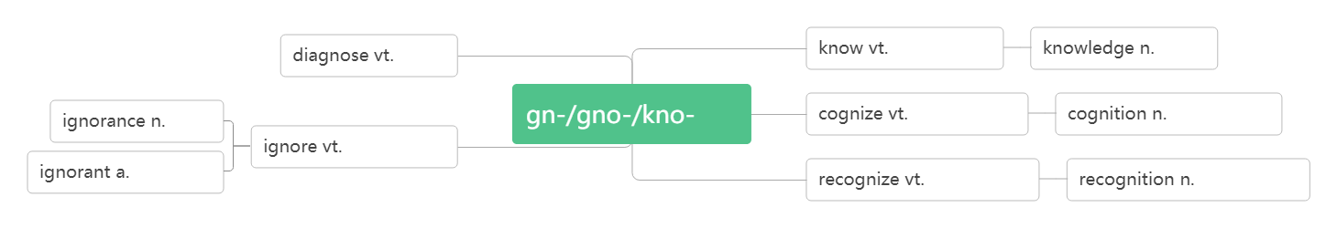
recognise …________/________ 把……当做；承认…… 为
recognition[rekəgˈnɪʃn] n. ________;__________;__________
- type [taɪp]n._________;__________ vi. & vt._________
__________n.打字员
- flight [flaɪt]n.________;_________
- accommodation[əˌkɒməˈdeɪʃn] n._________,__________;___________
词根词缀：ac(去)+com(共同)+mod(模式)+ation(名词后缀)：去用共同的模式吃住——_________
accommodate[əˈkɒmədeɪt] vt.&vi.________;________,___________
__________________________ 适应
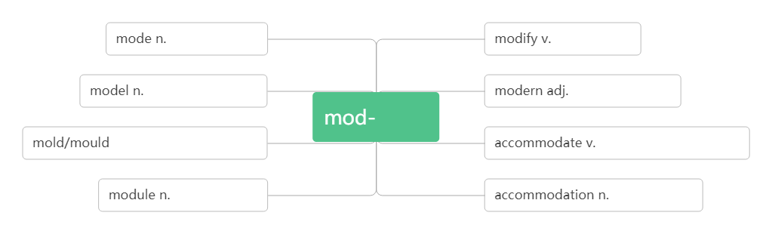
- unique [juˈni:k]adj.________,__________,___________
unique _____ sb /sp. 是某人/ 某地特有的
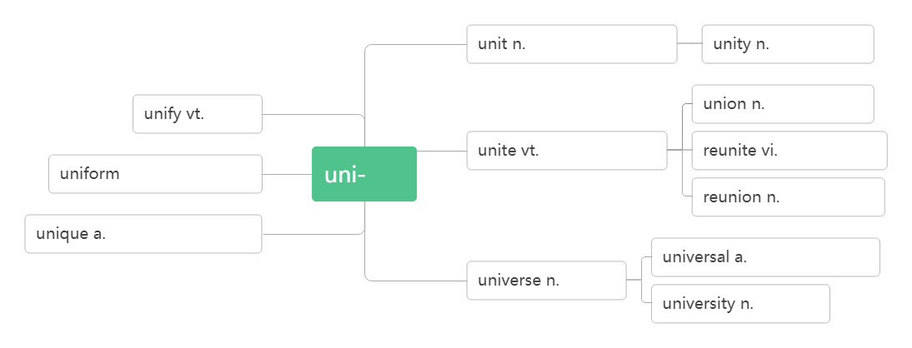
- path [pɑ:θ ] n.________,__________,_________
- destination[destɪˈne ɪʃn] n.____________:_________
词根词缀：de(下)+stin(站=stand)+ation(名词后缀):下一个要站的地方——____________
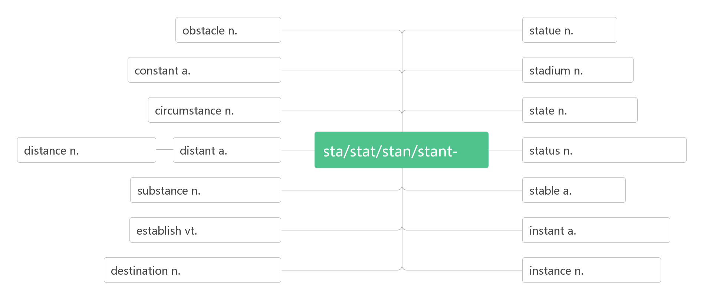
- other than _____________
- admire [ədˈmaɪə(r)]vt. __________,__________;_________
音意互通：我的妈呀 助记：我的妈呀，你做的事太让人_______了。
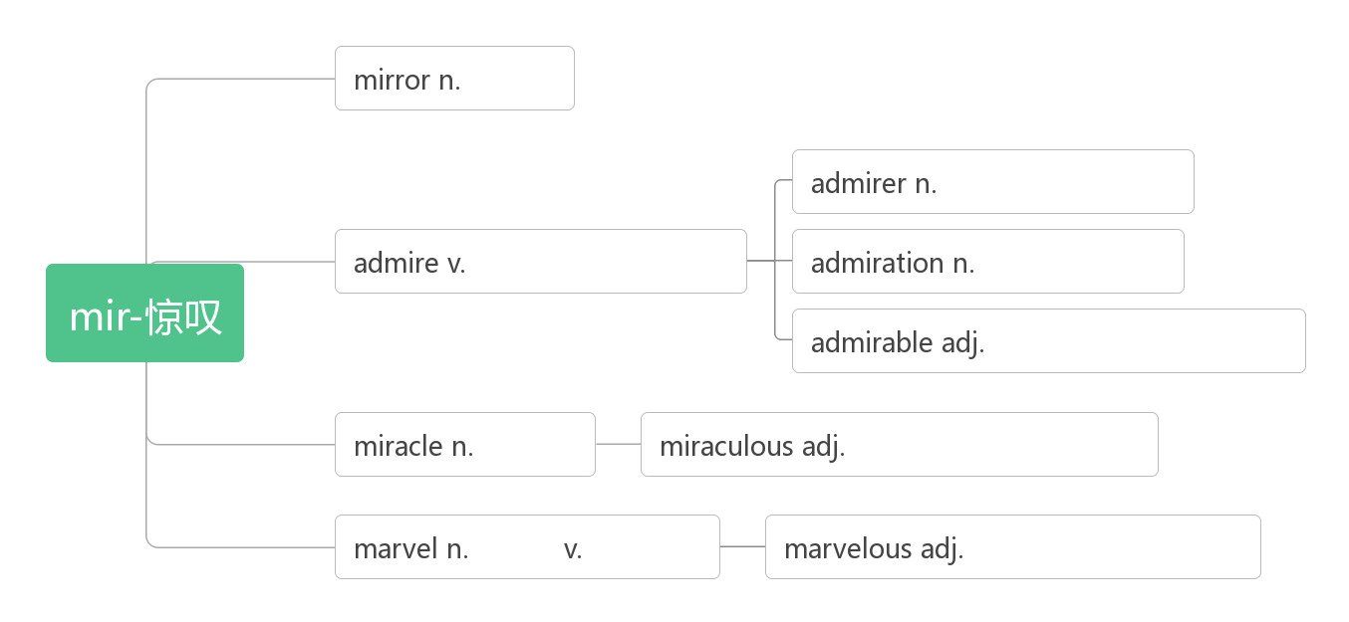
admire sb __________________ sth. 因(做)某事而钦佩/ 羡慕某人
admiring [əd'ma ɪərɪŋ] adj.__________;___________
admirable[ ˈædmərəbl] adj._____________;_____________
admiration / ˌædməˈreɪʃ n] _________;__________;__________
do sth._________________ 钦佩地做某事
- architect [ˈɑ:kɪtekt ] n__________,______________
词根词缀：archi(拱形)+tect(铸造，织造)：建造拱形建筑的人——__________
architecture [ˈɑ:kɪtekt ʃə(r) ]n. ___________,__________
- brochure [ˈbrəʊʃə(r)] n. ____________
音意相通：布鲁塞尔 助记：在布鲁塞尔旅游，你需要一本旅行______。
____________________ 旅游手册
- package[ˈpækɪdʒ]n. ________;___________ vt._____________
词根词缀：pack(包装)+age(名词后缀)：_________
____________________ 包价旅游
_________________ 一包/盒/袋
- contact [ˈkɒntæ kt ]vt._________,__________n._________,__________
词根词缀：con(一起)+tact(接触)：接触到一起——__________。
- transport [ˈtræ nspɔ:t]n.__________;_________vt. [trænˈspɔ :t]_________;__________
词根词缀：trans-(转)+port-(运)：转运——________;_________
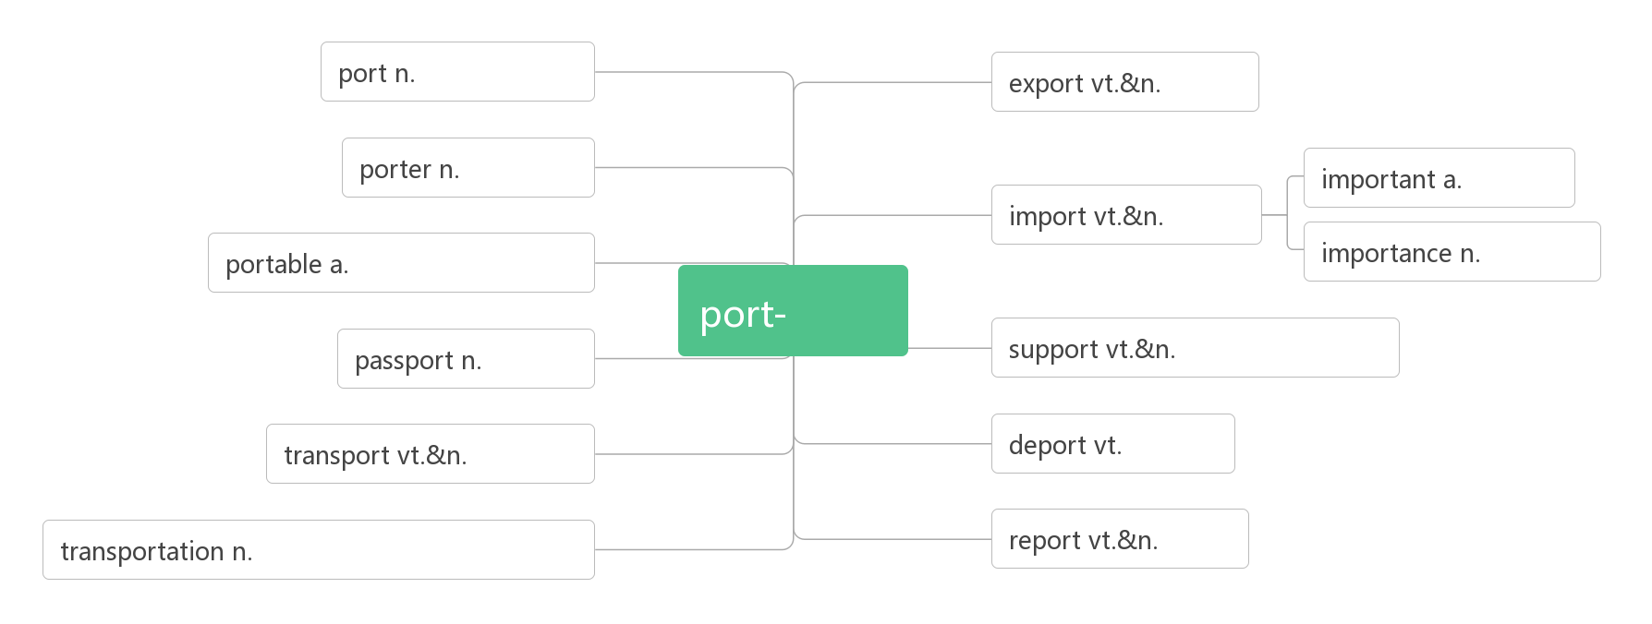
________/_____________________ 空运/路运
_______________________ 公共交通；公交车辆
- hike [haɪk ]vi.&n.________,___________
__________________ 去远足；去徒步旅行
___________ [ˈhaɪkə(r) ] n.远足者；徒步旅行者
- make up_______,________,________,_________,_________
__________________ 由……组成/ 构成
make up for ________
- soldier /ˈsəʊldʒə (r)/ n.________,_________
破拆法：sold(sold)+-ier(人) 助记：_________就是把自己出售给国家的人
- economy[ ɪˈkɒnəmi] n._________;____________
词根词缀：eco-(家)+nom-(管理)+-y(名词后缀)：对家的管理——________
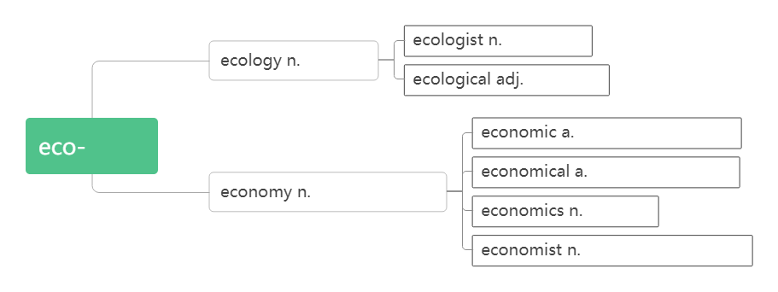
a market economy ______________
economy class _______________
- credit [ˈkredɪt] n.________；_________；__________；___________
词根词缀：cred(相信)+it(去)：去信任——_________
助记：有了_______才能________上学，要获得老师的________就要拿到_________。
__________________ 值得称赞的是
_______________ 信用卡
___________________ 用信用卡支付
- detail [ˈdi:te ɪl ] n.________,_________,____________ vt._________
破拆法：de(下)+tail(尾巴)：秋毫之末——________
____________ 详细地
- check in (在旅馆、机场等) __________
check out（在旅馆等）_____________
- request[r ɪ'kwest]n.&vt.(正式或礼貌的)_________;__________
词根词缀：re-(强调)+quest(寻求):寻求许可——_______,________
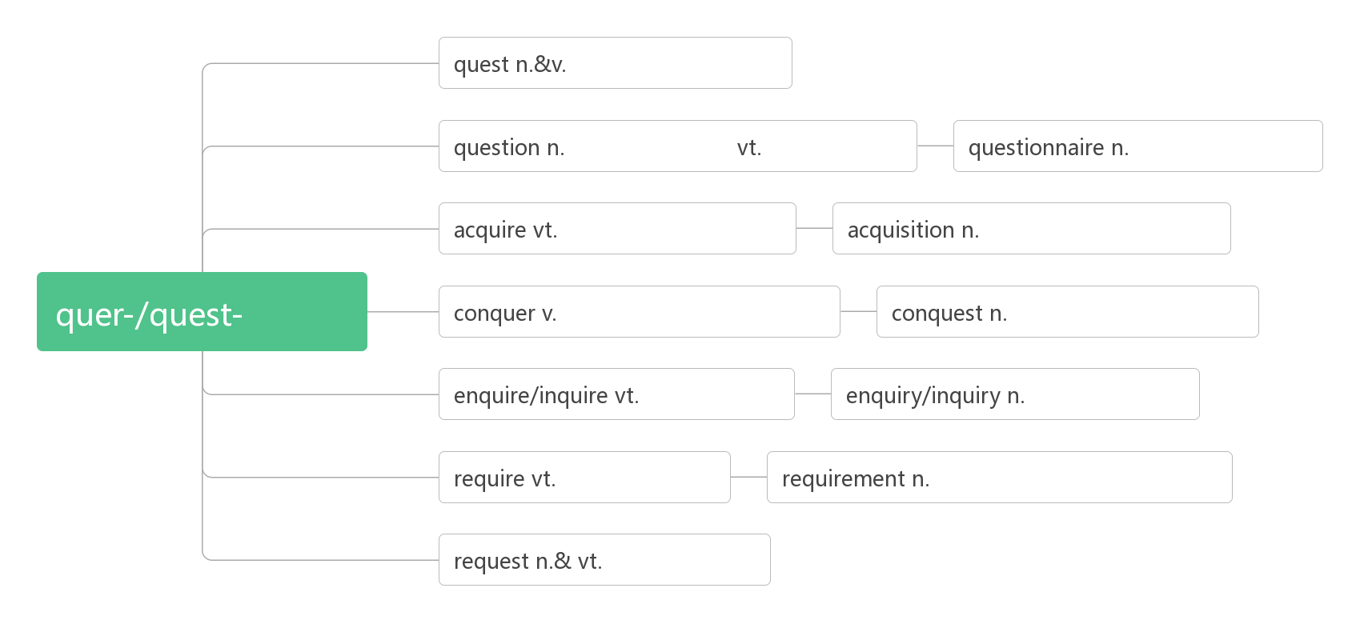
_________________请求做某事
_________________________请求某人做某事
______________________________________ (request跟宾语从句的搭配)
_______________________应某人的请求
- view [vju:]n.________;_________;_________ vt.______;__________
___________________在某人看来
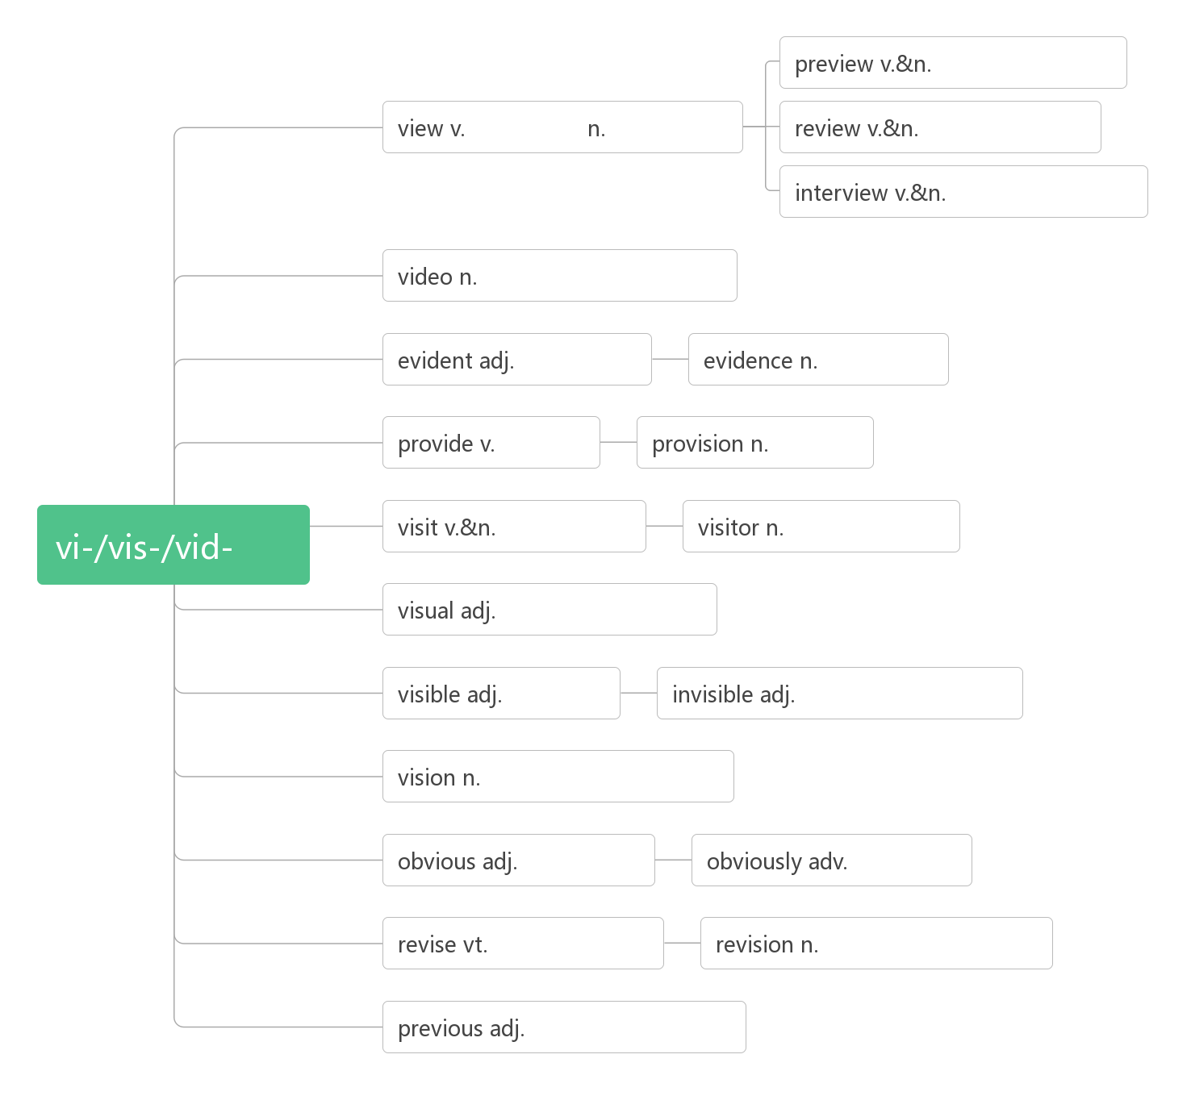
- sight /saɪt/ n. ________;_________;__________
in sight ___________________ out of sight __________________ catch sight of ________ lose sight of ___________________
at the sight of ______________________ at first sight _______________________
- statue[ ˈstæ tʃu:] n._________,__________
- tomb [tu:m ] n.________
音意相通：________
- unearth [ʌnˈɜ:θ] vt._________,_________
词根词缀：un(不)+earth(土壤)：不留在土壤中——_________。
- comment / ˈkɒ ment /n.vi.& vt._________
词根词缀：com(一起)+ment(mind)：把想法拿到一起——__________
______________/__________________/_______________ 对表达意见；作出评论
____________________无可奉告

